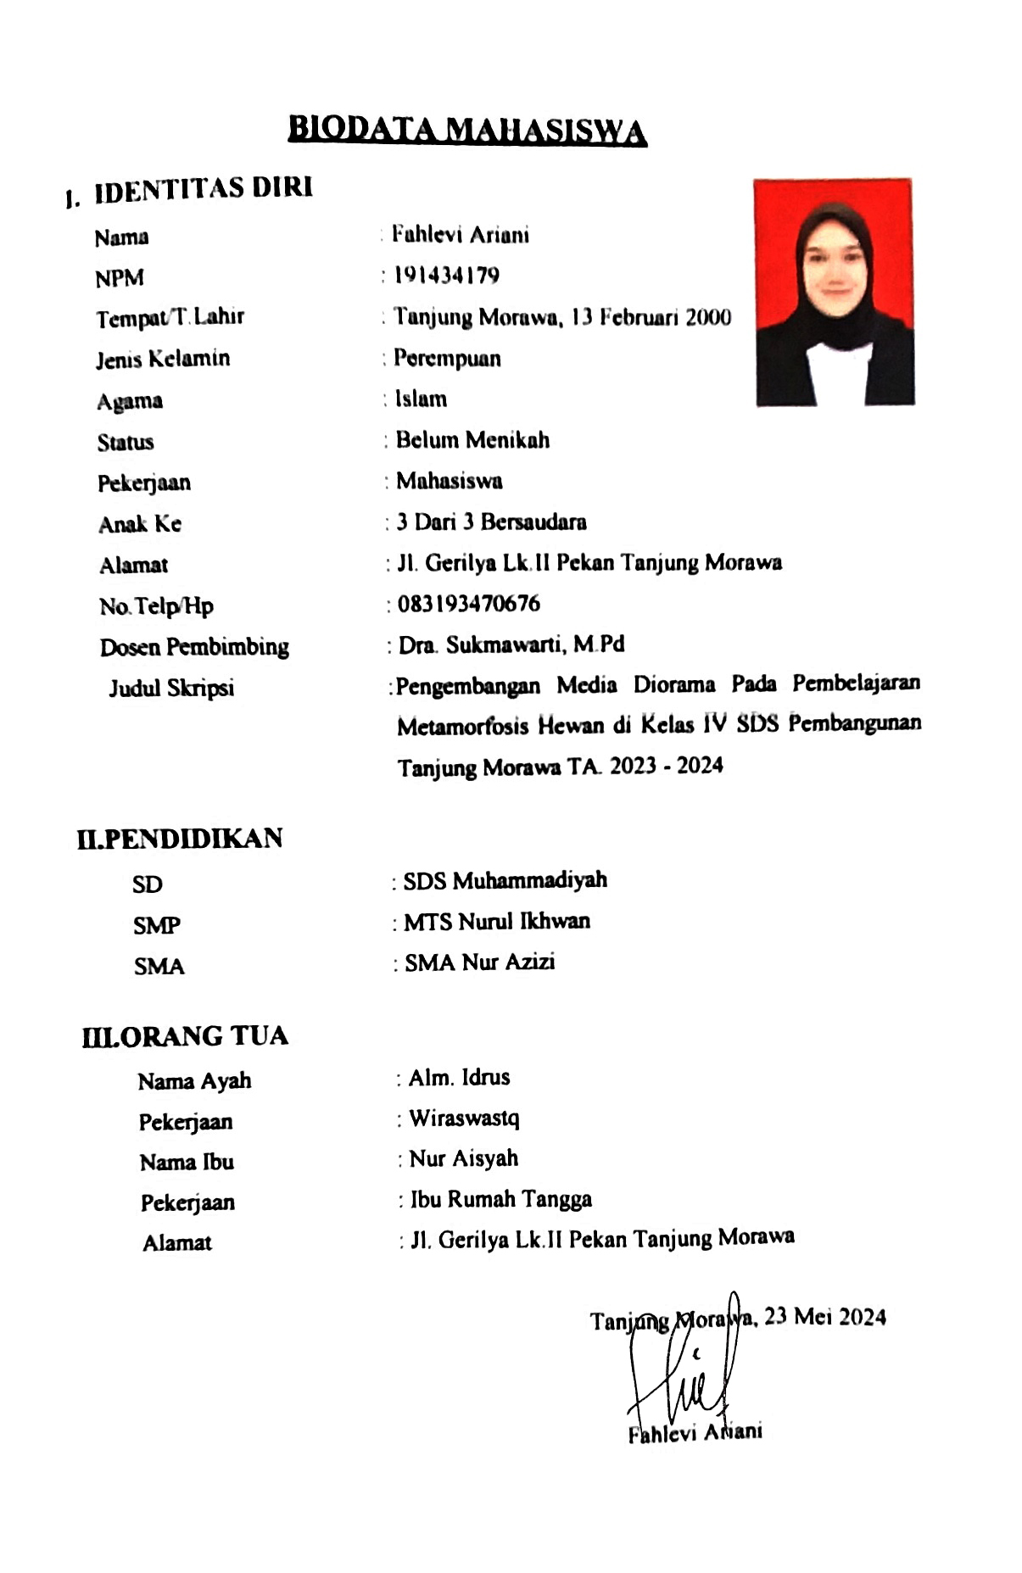
BIODATA MAHASISWA
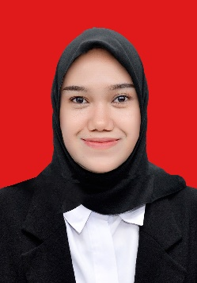
- IDENTITAS DIRI
Nama : Fahlevi Ariani
NPM : 191434179
Tempat/T.Lahir : Tanjung Morawa, 13 Februari 2000
Jenis Kelamin : Perempuan
Agama : Islam
Status : Belum Menikah
Pekerjaan : Mahasiswa
Anak Ke : 3 Dari 3 Bersaudara
Alamat : Jl. Gerilya Lk.II Pekan Tanjung Morawa
No.Telp/Hp : 083193470676
Dosen Pembimbing : Dra. Sukmawarti, M.Pd
Judul Skripsi : Pengembangan Media Diorama Pada Pembelajaran Metamorfosis Hewan di Kelas IV SDS Pembangunan Tanjung Morawa TA. 2023 - 2024

II.PENDIDIKAN
SD : SDS Muhammadiyah
SMP : MTS Nurul Ikhwan
SMA : SMA Nur Azizi

III.ORANG TUA
Nama Ayah : Alm. Idrus
Pekerjaan : Wiraswastq
Nama Ibu : Nur Aisyah
Pekerjaan : Ibu Rumah Tangga
Alamat : Jl. Gerilya Lk.II Pekan Tanjung Morawa

Tanjung Morawa, 23 Mei 2024

Fahlevi Ariani

